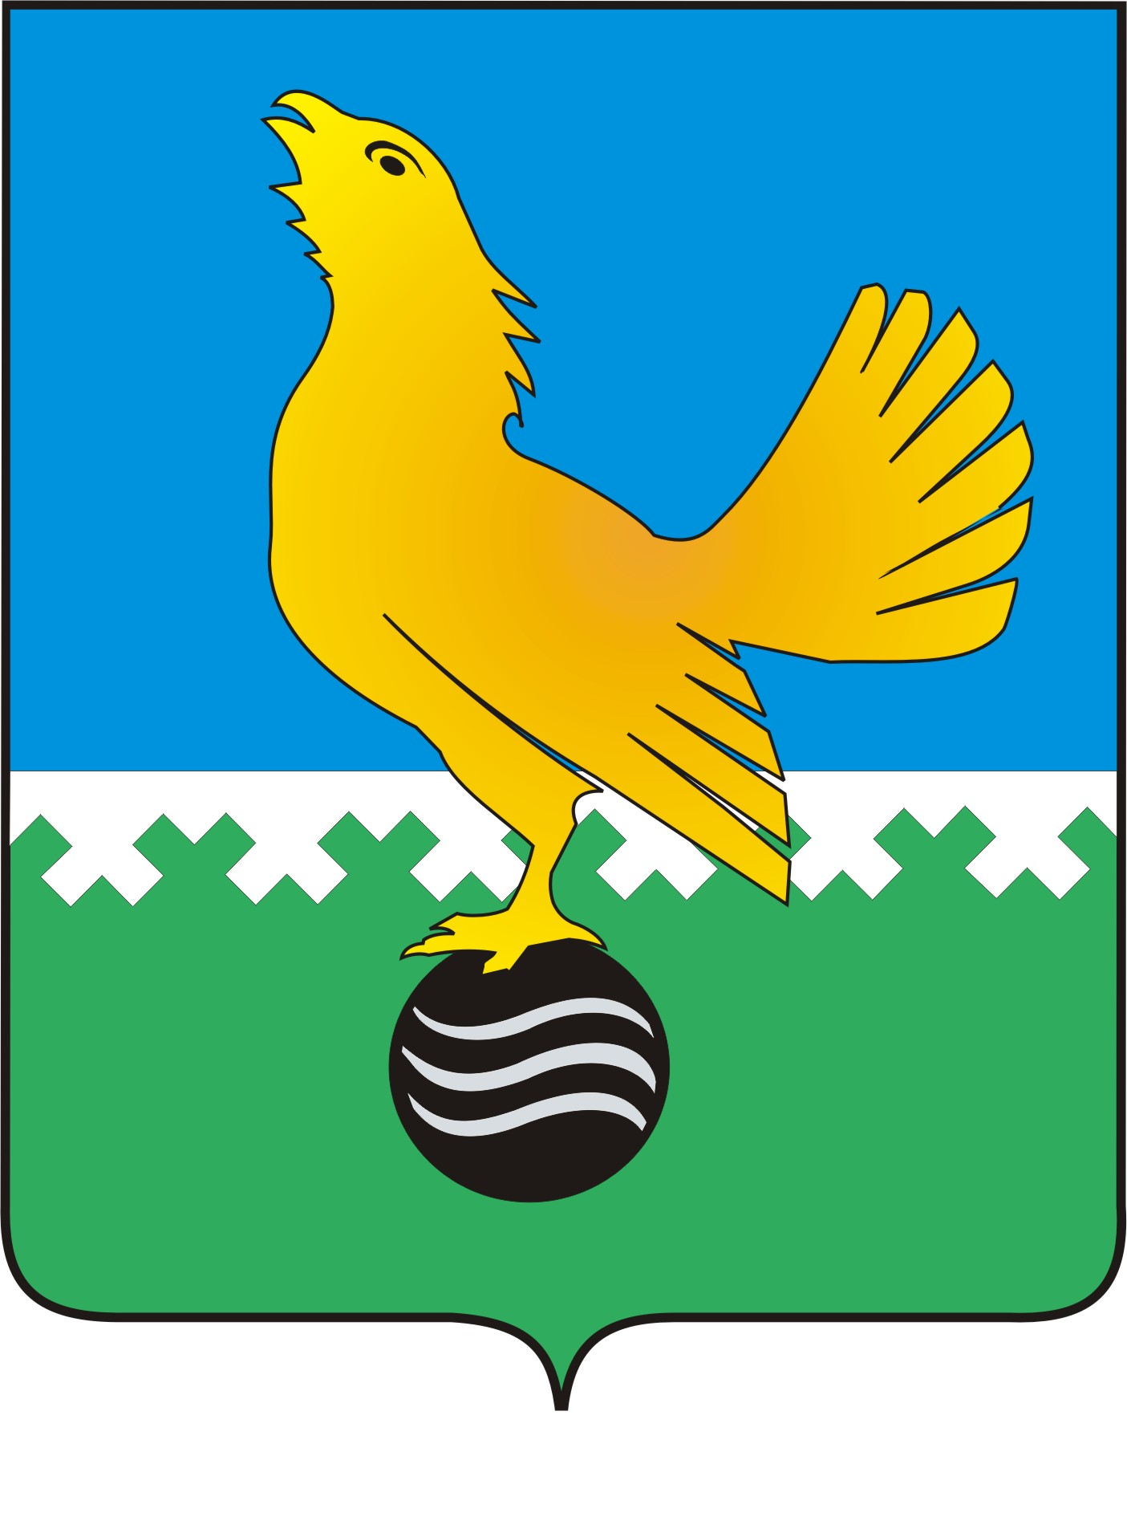

Ханты-Мансийский автономный округ - Югра

муниципальное образование городской округ Пыть-Ях

ДУМА ГОРОДА ПЫТЬ-ЯХА
седьмого созыва

РЕШЕНИЕ

от 10.11.2023 № 217

Об организации и проведении
торжественных мероприятий
по случаю вступления в должность
главы города Пыть-Яха

В целях организации и проведения торжественных мероприятий по случаю вступления в должность главы города Пыть-Яха, Дума города

РЕШИЛА:

1. Утвердить порядок организации и проведения торжественных мероприятий по случаю вступления в должность главы города Пыть-Яха согласно приложению 1 к настоящему решению.

2. Утвердить текст присяги вновь избранного главы города Пыть-Яха жителям города Пыть-Яха согласно приложению 2 к настоящему решению.

3. Настоящее решение вступает в силу после его подписания.

4. Опубликовать настоящее решение в печатном средстве массовой информации «Официальный вестник».

Председатель Думы
города Пыть-Яха

______________Д.П. Уреки

«_____»______________2023 г.

Приложение 1
к решению Думы города Пыть-Яха
от 10.11.2023 № 217

Порядок
организации и проведения торжественных мероприятий
по случаю вступления в должность главы города Пыть-Яха

1. Мероприятия по случаю вступления в должность главы города Пыть-Яха проводятся в торжественной обстановке, в том числе в режиме видео-конференц-связи и (или) online трансляции, в присутствии депутатов Думы города Пыть-Яха, должностных лиц органов местного самоуправления города Пыть-Яха, жителей города Пыть-Яха.
Для участия в торжественных мероприятиях по случаю вступления в должность главы города Пыть-Яха могут быть приглашены члены Правительства Ханты-Мансийского автономного округа-Югры, депутаты Думы Ханты-Мансийского автономного округа-Югры, главы городов и районов автономного округа, руководители органов администрации города Пыть-Яха, почетные граждане города Пыть-Яха, представители общественности, трудовых коллективов города, средств массовой информации, другие приглашенные.

2. Для проведения мероприятий по случаю вступления в должность главы города Пыть-Яха создается организационный комитет.
Организационное, информационное, материально-техническое обеспечение деятельности организационного комитета осуществляет администрация города Пыть-Яха.

3. В рамках торжественного мероприятия по случаю вступления в должность глава города Пыть-Яха приносит присягу жителям города Пыть-Яха на текстах Конституции Российской Федерации и Устава города Пыть-Яха.

4. В помещении, где проводятся торжественные мероприятия по случаю вступления в должность главы города Пыть-Яха, должны быть размещены официальные символы Российской Федерации, Ханты-Мансийского автономного округа-Югры, города Пыть-Яха.

5. При вступлении в должность вновь избранному главе города Пыть-Яха торжественно вручается удостоверение главы города Пыть-Яха.
Одновременно с вручением удостоверения главе города Пыть-Яха могут быть вручены иные символы.

Приложение 2
к решению Думы города Пыть-Яха
от 10.11.2023 № 217

Текст
присяги вновь избранного главы города Пыть-Яха
жителям города Пыть-Яха

Глава города Пыть-Яха при вступлении в должность приносит присягу жителям города Пыть-Яха следующего содержания: «Клянусь при осуществлении полномочий главы города Пыть-Яха уважать и охранять права и свободы человека и гражданина, свято соблюдать Конституцию и законы Российской Федерации, Устав и законы Ханты-Мансийского автономного округа-Югры, Устав города Пыть-Яха, верно служить на благо дальнейшего развития и процветания города Пыть-Яха и благополучия его жителей.».

